F
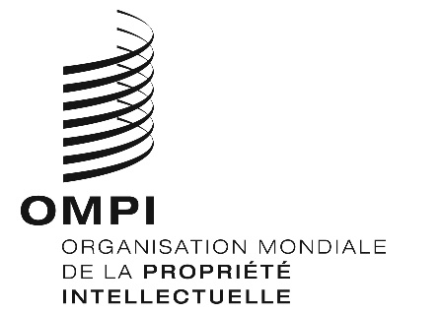
WO/GA/50/13
ORIGINAL : anglais
DATE : 13 septembre 2018

Assemblée générale de I’OMPI
Cinquantième session (27e session extraordinaire)
Genève, 24 septembre – 2 octobre 2018
Contribution des organes compétents de l’OMPI à la mise en œuvre des recommandations du Plan d’action pour le développement qui les concernent
Document établi par le Secrétariat
- À sa trente-neuvième session (20e session extraordinaire) tenue du 20 au 29 septembre 2010, l’Assemblée générale de l’Organisation Mondiale de la Propriété Intellectuelle (OMPI) a approuvé les “Mécanismes de coordination et modalités de suivi, d’évaluation et d’établissement de rapports”, qui faisaient l’objet de l’annexe II du document WO/GA/39/7 intitulé “Rapport du Comité du développement et de la propriété intellectuelle (CDIP)”.
- Concernant les mécanismes de coordination et modalités de suivi, d’évaluation et d’établissement de rapports qu’elle a approuvés, l’Assemblée générale a notamment décidé :
“de prier les organes compétents de l’OMPI d’inclure, dans leur rapport annuel aux assemblées, une description de leur contribution à la mise en œuvre des recommandations du Plan d’action pour le développement qui les concernent. L’Assemblée générale transmettra les rapports au CDIP pour examen au titre du premier point de fond inscrit à son ordre du jour. L’Assemblée générale peut demander au président des organes compétents de l’OMPI de lui fournir sur le rapport tout renseignement ou toute précision qui peut être nécessaire”.
- Depuis la quarante-neuvième session (23e session ordinaire) de l’Assemblée générale de l’OMPI, le Comité intergouvernemental de la propriété intellectuelle relative aux ressources génétiques, aux savoirs traditionnels et au folklore (IGC) a discuté de la mise en œuvre des recommandations du Plan d’action pour le développement, comme indiqué aux paragraphes 14 et 15, partie V du document WO/GA/50/8 intitulé “Rapport sur le Comité intergouvernemental de la propriété intellectuelle relative aux ressources génétiques, aux savoirs traditionnels et au folklore (IGC)”.
- L’Assemblée générale de l’OMPI est invitée
    - à prendre note des informations contenues dans la “Contribution des organes compétents de l’OMPI à la mise en œuvre des recommandations du Plan d’action pour le développement qui les concernent” (document WO/GA/50/13) et
    - à transmettre au CDIP le rapport mentionné dans ce document.
[Fin du document]

